Declaração de Direito Autoral
Nós, abaixo assinados transferimos todos os direitos autorais do artigo intitulado (Distribuição dos Fonoaudiólogos que atendem ao SUS no Estado da Paraíba, Brasil) à Revista Brasileira de Ciências da Saúde - RBCS.
Declaramos ainda que o trabalho é original e que não está sendo considerado para publicação em outra revista, quer seja no formato impresso ou no eletrônico.
Temos ciência de que a revista se reserva o direito de efetuar nos originais alterações de ordem normativa, ortográfica e gramatical com vistas a manter o padrão culto da língua, respeitando, contudo, o estilo dos autores e que os originais não serão devolvidos aos autores.

João Pessoa, 27 de janeiro de 2016
Autores:
Larissa Janine Marques da Silva

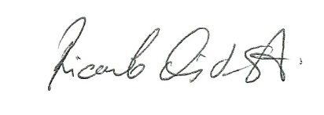

Ricardo Dias de Castro

Eva Carolina Fonseca de Rezende Cruz

Brunna Thais Luckwu de Lucena
Marcela Leiros Maciel Macedo

